环翠楼街道
2018年政府信息公开工作年度报告

根据《中华人民共和国政府信息公开条例》（以下简称《条例》）和《山东省政府信息公开办法》（以下简称《办法》）的规定，现公布威海市环翠区环翠楼街道办事处2018年政府信息公开工作年度报告。本报告由概述、政府信息公开的组织领导和制度建设情况、2018年主动公开政府信息的情况、发布解读和回应社会关切以及互动交流情况、政府信息公开申报情况及提起的行政复议和行政诉讼的情况、政府信息公开平台建设及政府信息公开的收费、减免情况、政府信息公开工作存在的主要问题及改进情况等部分组成。
主要内容
本报告中所列数据的统计期限自2018年1月1日起至2018年12月31日止。本报告的电子版可在环翠政务网（http://www.huancui.gov.cn）下载。如对本报告有疑问，请与环翠楼街道办事处党政办公室联系（地址：同德路140号；邮编：264200；电话：0631—5223078；传真：0631—5861606）。
一、概述
2018年，我街道认真贯彻落实党的十九大精神以及习近平总书记系列重要讲话精神，在区委区政府的领导下，积极落实《中华人民共和国政府信息公开条例》（以下简称《条例》）、《山东省政府信息公开办法》（以下简称《办法》）及上级关于加强政府信息公开工作的相关文件要求，拓宽渠道，创新方式，规范程序、完善内容，强化培训，提高服务，保障了公民依法获取政府信息的权利，提高了行政工作的透明度和公信力。
二、组织领导和制度建设情况
（一）明确分工、落实责任。街道根据领导班子实际调整情况，成立了政府信息公开工作领导小组，由党工委书记任组长，党工委副书记、办事处主任任副组长，负责重要公开信息最终审核；由党政办公室主任分管，负责日常审核，由党政办公室具体负责处理信息公开。每条信息的公开，必须经过编写、初审、终审三个环节，确保公开信息的安全性，防止泄密事件发生。

（二）完善制度，规范程序。街道将先前印发的《环翠楼街道政府信息公开指南》（以下简称《指南》）与实际工作中遇到的问题相结合，不断补充内容，更新方法，保证了《指南》的时效性和规范性。在日常工作中，严格按照《条例》、《办法》的要求，杜绝错报、瞒报现象；坚持“当日信息当日报”的原则，保障人民群众第一时获取信息；以公开信息的数量和质量作为标准，将信息公开加入到日常考核体系中，保障了信息公开工作的常态化。
三、发布解读回应、社会关切以及互动交流情况
本年度，街道通过门户网站回应公众关注热点或提问19次，为来电来访群众提供免费法律咨询4300多人次。在收到问题后，第一时间调查反映情况是否属实，一经落实，立即联系相关部门进行协调解决，回复提问，并时刻关注事件进展。
四、重点领域政府信息公开工作推进情况
本年度，街道主动公开政府信息596条，同比增长19%，其中通过政府网站公开的信息数151条，微信共公众号公开170条，微博公开275条，公开信息主要涵盖党建工作、经济建设、精神文明、劳动保障、医疗计生、民政、社区建设等七个方面。

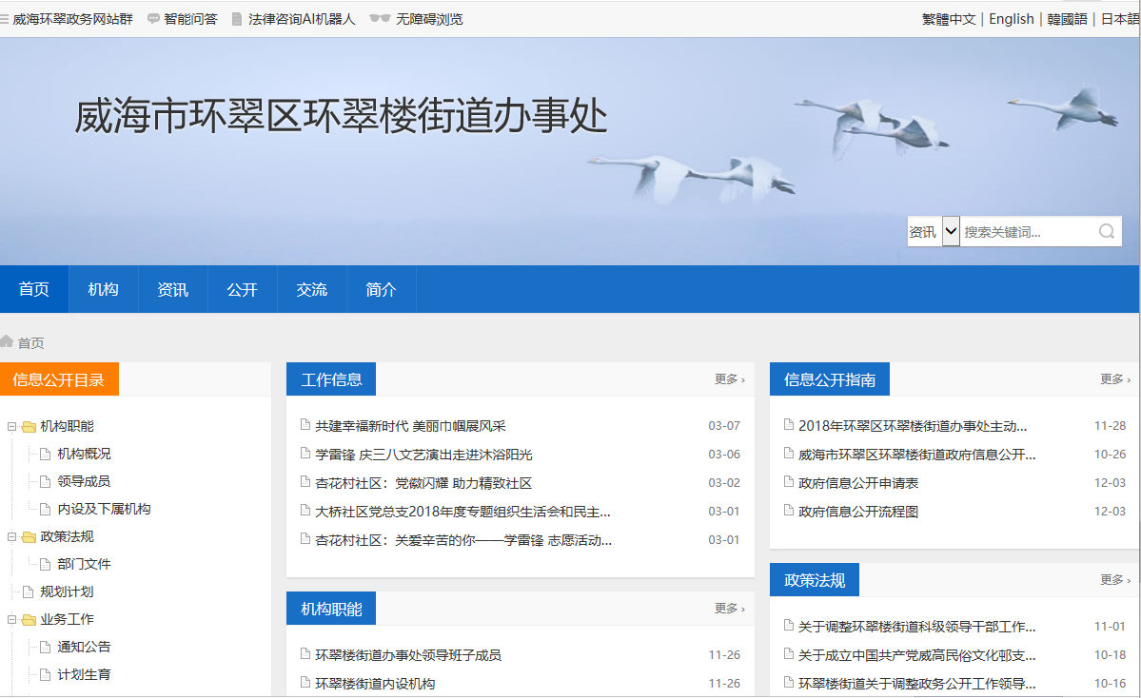
五、主动公开及平台建设情况
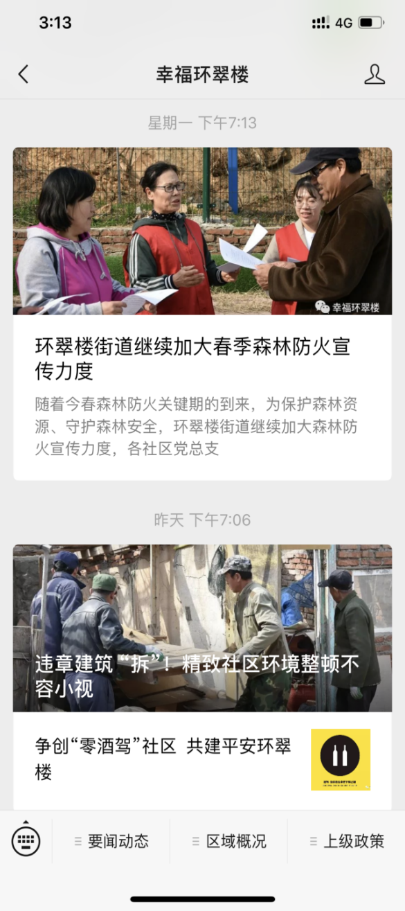
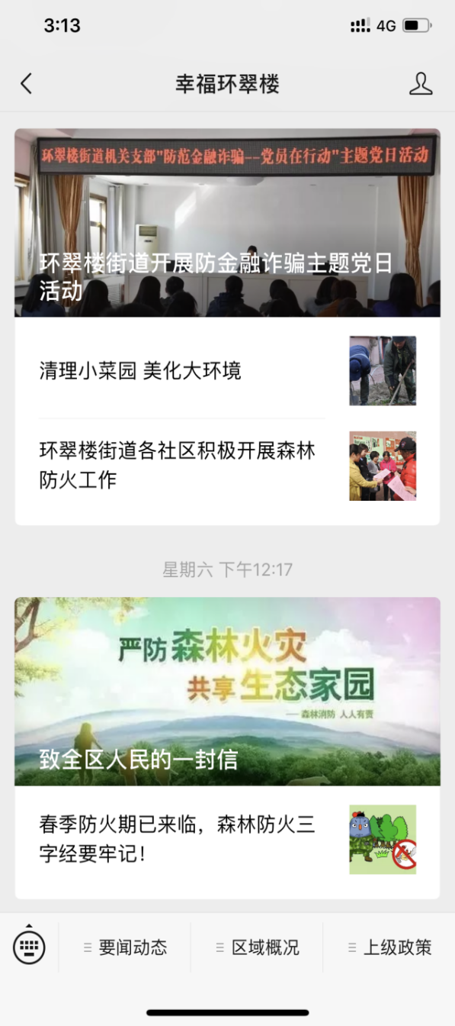
通过细分类别，编制索引，完善搜索功能，方便群众搜索、浏览网站。本年度，环翠楼街道办事处门户网站各类信息点击量25714次，较上一年有较大增长。

2018年年初投入使用的官方公众号累计浏览量为16830次，微博阅读量15602次。
六、政府信息公开申请办理及收费情况
在政府信息公开过程中，街道始终坚持为民、便民、利民的原则，对印刷、邮寄等费用，都予以减免。
- 人大代表建议、政协委员提案办理结果公开情况
本年度，街道未收到人大代表建议、政协委员提案申请。
八、因政府信息公开申请提起行政复议、行政诉讼的情况
本年度，街道未收到政府信息公开申请，未收到政府信息公开行政复议和行政诉讼申请。
九、政府信息公开保密审查情况
本年度，经政务公开网站、微信公众号发布的信息，均按照信息发布保密审查规范要求填写审查表，经审核员及主管领导审核后进行发布。
十、所属事业单位信息公开工作推进措施和落实情况
目前，办事处属事业单位信息公开工作在办事处公开网站进行公开，下一步将逐渐规范所属事业单位信息公开流程，推进所属事业单位信息公开工作更加规范有序。
十一、政府信息公开工作存在的主要问题及改进情况
由于人员变动频繁，街道目前从事政府信息公开工作的只有一名兼职人员，日常工作繁重，在保证数量的同时难以兼顾质量；截至目前，微信公众号、微博两平台还在摸索阶段，还存在很多问题，例如关注订阅量不多，信息多以转发为主等；网站点击量虽较上年有大幅度提升，但与群众的互动不够。
针对以上存在问题，街道计划2019年加强政府信息公开业务培训工作，提高从事政府信息公开工作人员的业务能力；在发挥政府门户网站第一平台作用的同时，大力推广微信公众号和官方微博，提高阅读量，为公众提供多元化的信息获取渠道；加大宣传力度，提高民众政治参与度，真正把政府信息公开工作落实到实处，力争政府信息公开工作再上新台阶。

附件：政府信息公开工作情况统计表

威海市环翠区环翠楼街道办事处
2019年3月19日
附件：
政府信息公开工作情况统计表
（2018年度）
单位名称：环翠楼街道办事处
统 计 指 标 | 单位 | 统计数
一、主动公开情况
（一）主动公开政府信息数（不同渠道和方式公开相同信息计1条） | 条 | 596
其中：主动公开规范性文件数 | 条 | 84
制发规范性文件总数 | 件 | 84
（二）通过不同渠道和方式公开政府信息的情况
1.政府公报公开政府信息数 | 条 | 0
2.政府网站公开政府信息数 | 条 | 151
3.政务微博公开政府信息数 | 条 | 275
4.政务微信公开政府信息数 | 条 | 170
5.其他方式公开政府信息数 | 条 | 108
二、回应解读情况（不同方式回应同一热点或舆情计1次）
（一）回应公众关注热点或重大舆情数（不同方式回应同一热点或舆情计1次） | 次 | 11
（二）通过不同渠道和方式回应解读的情况
1.参加或举办新闻发布会总次数 | 次 | 0
其中：主要负责同志参加新闻发布会次数 | 次 | 0
2.政府网站在线访谈次数 | 次 | 0
其中：主要负责同志参加政府网站在线访谈次数 | 次 | 0
3.政策解读稿件发布数 | 篇 | 0
4.微博微信回应事件数 | 次 | 11
5.其他方式回应事件数 | 次 | 0
三、依申请公开情况
（一）收到申请数 | 件 | 0
1.当面申请数 | 件 | 0
2.传真申请数 | 件 | 0
3.网络申请数 | 件 | 0
4.信函申请数 | 件 | 0
5.其他形式 | 件 | 0
（二）申请办结数 | 件 | 0
1.按时办结数 | 件 | 0
2.延期办结数 | 件 | 0
（三）申请答复数 | 件 | 0
1.属于已主动公开范围数 | 件 | 0
2.同意公开答复数 | 件 | 0
3.同意部分公开答复数 | 件 | 0
4.不同意公开答复数 | 件 | 0
其中：涉及国家秘密 | 件 | 0
涉及商业秘密 | 件 | 0
涉及个人隐私 | 件 | 0
危及国家安全、公共安全、经济安全和社会稳定 | 件 | 0
不是《条例》所指政府信息 | 件 | 0
法律法规规定的其他情形 | 件 | 0
5.不属于本行政机关公开数 | 件 | 0
6.申请信息不存在数 | 件 | 0
7.告知作出更改补充数 | 件 | 0
8.告知通过其他途径办理数 | 件 | 0
四、行政复议数量 | 件 | 0
（一）维持具体行政行为数 | 件 | 0
（二）被依法纠错数 | 件 | 0
（三）其他情形数 | 件 | 0
五、行政诉讼数量 | 件 | 0
（一）维持具体行政行为或者驳回原告诉讼请求数 | 件 | 0
（二）被依法纠错数 | 件 | 0
（三）其他情形数 | 件 | 0
六、被举报投诉数量 | 件 | 0
（一）维持具体行政行为数 | 件 | 0
（二）被纠错数 | 件 | 0
（三）其他情形数 | 件 | 0
七、向图书馆、档案馆等查阅场所报送信息数 | 条 | 0
（一）纸质文件数 | 条 | 0
（二）电子文件数 | 条 | 0
八、开通政府信息公开网站（或设立门户网站信息公开专栏）数 | 个 | 1
（一）市政府及其部门门户网站 | 个 | 0
（二）县（市、区）政府门户网站 | 个 | 0
（三）乡镇政府（街道办事处）门户网站 | 个 | 1
九、政府公报发行量
（一）公报发行期数 | 期 | 0
（二）公报发行总份数 | 份 | 0
十、设置政府信息查阅点数 | 个 | 1
（一）市政府及其部门 | 个 | 0
（二）县（市、区）政府及其部门 | 个 | 0
（三）乡镇政府（街道办事处） | 个 | 1
十一、查阅点接待人数 | 次 | 0
（一）市政府及其部门 | 次 | 0
（二）县（市、区）政府及其部门 | 次 | 0
（三）乡镇政府（街道办事处） | 次 | 0
十二、依申请公开信息收取的费用 | 万元 | 0
十三、机构建设和保障经费情况
（一）政府信息公开工作专门机构数 | 个 | 1
（二）从事政府信息公开工作人员数 | 人 | 1
1.专职人员数（不包括政府公报及政府网站工作人员数） | 人 | 0
2.兼职人员数 | 人 | 1
（三）政府信息公开专项经费（不包括用于政府公报编辑管理及政府网站建设维护等方面的经费） | 万元 | 0
十四、政府信息公开会议和培训情况
（一）召开政府信息公开工作会议或专题会议数 | 次 | 2
（二）举办各类培训班数 | 次 | 3
（三）接受培训人员数 | 人次 | 5
（注：各子栏目数总数要等于总栏目数量）

单位负责人： 黄 晨 审核人： 杨 林 填报人：初佩姗
联系电话： 5223078 填报日期：2019-3-18

